

**Tarkista tietosi ja ole osa muutosvoimaa**

Keväällä neuvottelemme jälleen työehdoista ja palkoista. Silloin on tärkeää, että tavoitamme jokaisen jäsenen. Nyt on aika tarkistaa omat jäsentiedot! Samalla osallistut hybridi-sähköpyörän arvontaan.

Omien tietojen tarkistus ja päivitys onnistuu helposti asiointipalvelussa tai Tehy-sovelluksessa.

Toimi näin

Tarkista tietosi 28.2.2022 mennessä. Tarkista ja tarvittaessa päivitä ainakin nämä:

-puhelinnumero

-sähköpostiosoite (varmistathan, että tiedoissasi on sekä henkilökohtainen että työpaikan sähköposti)

-työnantaja ja -työpaikka

-ammattinimike

Omien tietojen tarkistus ja päivitys onnistuu asiointipalvelussa ja Tehy-sovelluksessa.

Tarkista asiointipalvelussa

Kirjautuminen asiointipalveluun onnistuu

verkkopankkitunnuksilla

mobiilivarmenteella tai

jäsennumerolla ja salasanallasi. Jäsennumerosi löydät jäsenkortistasi tai Tehy-lehden takakannesta.

Kun tarkistat tietosi, mene muokkaustilaan ja paina lopuksi "Tallenna"-nappia. Näin tarkistuksesta jää jälki ja olet mukana arvonnassa.

Ammattiosasto 404 jäsenien kesken arvomme myös 10 Kajo Bright reppua, joten nyt kannattaa tiedot tarkistaa. Reput arvotaan maaliskuun aikana ja voittajiin ollaan yhteydessä henkilökohtaisesti.

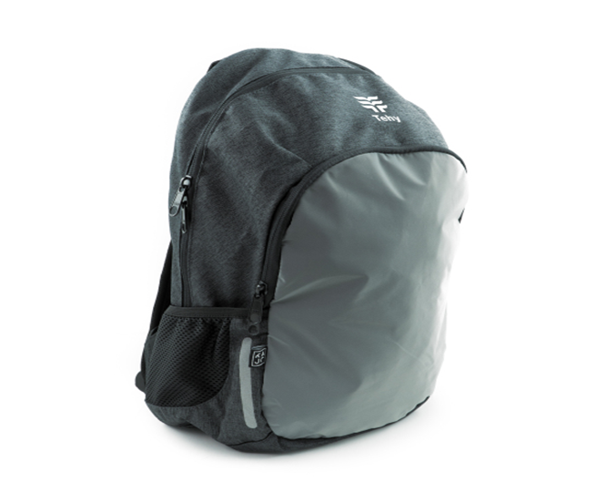

Repun arvo 52,50 €

T: AO 404